Спортивная суббота и велопробег «Дорогами памяти»
Спортивная суббота у учащихся 7-ых классов средней школы № 3 города Дятлово прошла под девизом «Здоровый и спортивный образ жизни – мой стиль жизни!».
Замечательная погода воцарившейся золотой осени позволила вдоволь повеселиться и прекрасно провести время в кругу друзей-одноклассников.
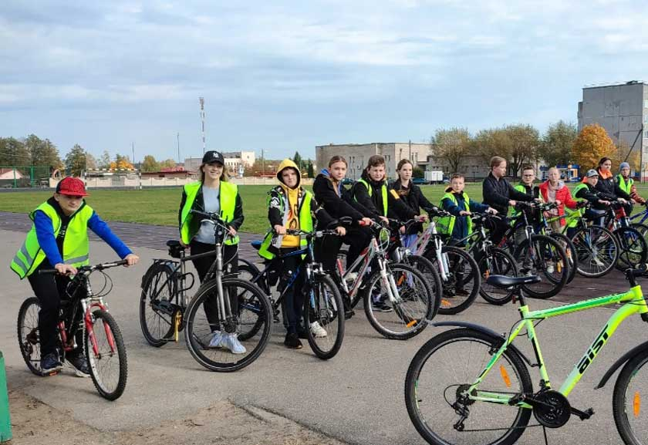
Фигурная езда на велосипедах, мини-соревнования на самого быстрого велосипедиста, викторина о правилах дорожного движения и правилах передвижения на велосипедах по проезжей части – все эти мероприятия были интересными и познавательными для ребят.
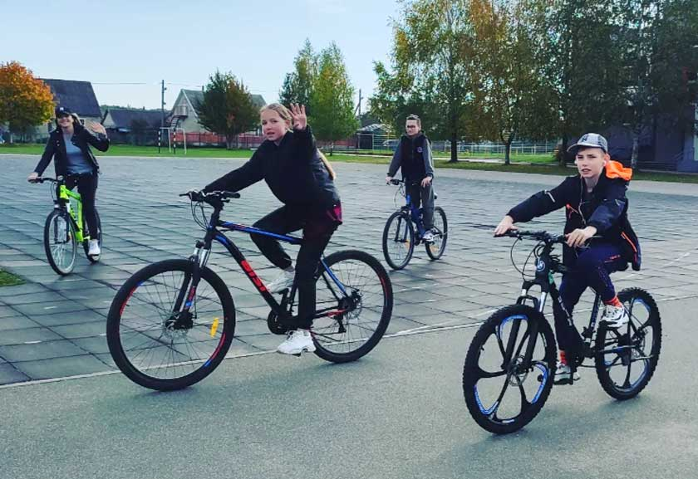
Кроме этого, 7-классники вместе с классным руководителем совершили велопробег по памятным местам Дятлово. В ходе велопробега ребята посетили обелиск Славы, с неподдельным интересом и скорбью в глазах обошли все мемориальные плиты, которые увековечивают память погибших земляков, узнали, что на войне погибли более 10 тысяч мирных жителей Дятлово, ещё 1,4 тысячи не вернулись с фронта.
Следующим пунктом велопробега стал памятник Иосифу Филидовичу.
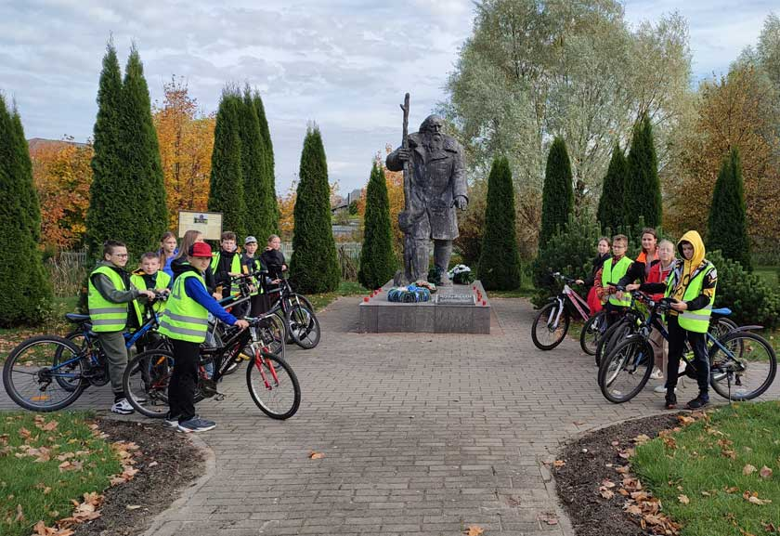
«Мы узнали о настоящем человеке, совершившем героический подвиг во имя спасения солдат и своих родных, жертвуя собственной жизнью, – о связном Ленинской бригады во время Великой Отечественной войны Иосифе Филидовиче. Признаться честно, только в ходе экскурсии я узнала подробную информацию о действовавшем госпитале на территории Липичанской Пущи, о внуке Филидовича – Фёдоре, который будучи 12-летним мальчиком с автоматом в руках проводил раненых партизан по шаткой кладочке на крошечный островок среди топкого болота. Мне тоже 12 лет. И моим одноклассникам. Мы бы никогда так не смогли. Я поражаюсь его мужеству и героизму его деда», – поделилась своими впечатлениями Александра Полуносик.
Конечным пунктом велосипедной экскурсии стал мемориал в честь Героев Советского Союза П. Петрова и Я. Фогеля.
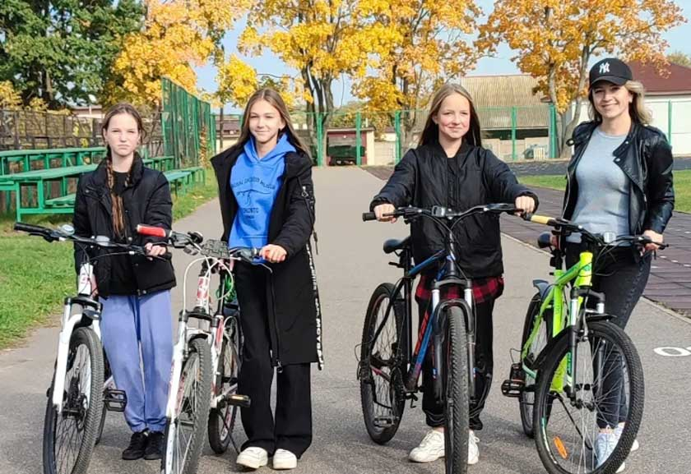
«Я узнала о героических качествах этих людей из наградных листов, которые нам читала классный руководитель. Была поражена, насколько самоотверженно эти люди сражались на фронте», – рассказала Есения Соловьёва.
Велосипедная экскурсия «Дорогами памяти» приурочена Году исторической памяти. Во время патриотического велопробегов мы в очередной раз отдаем дань памяти солдатам, которые погибли в годы Великой Отечественной войны, ведь память объединяет все поколения. Наши ребята, которые являются воспитанниками круглосуточного велосипедного патриотического лагеря “Спадчына”, функционирующего на протяжении уже 5 лет на базе средней школы № 3 города Дятлово, сами стали выступать инициаторами подобных веломарафонов с целью изучения истории города и района.

